Решение:
Обозначим:
D — количество дверных блоков,
W — количество оконных рам.
2) Тогда ограничения по ресурсам:
0.1D + 0.02W ≤ 40(древесина)
0.4D + 0.03W ≤ 20 (клей)
Упростим уравнения:
0.1D+0.02W≤400 | *100
10D+2W≤4000 | :2
W≤2000−5D
3) Кривая производственных возможностей (КПВ):
Подставим W=2000−5D во второе уравнение (точка пересечения ограничений):
40D+3(2000−5D)=2000
40D+6000−15D=2000
25D=−4000(невозможно)
Это означает, что ограничения не пересекаются в положительной области, и КПВ состоит из двух отрезков:
- Точка A: Максимальное производство дверей (W=0):
  - По древесине: D=40/0.1=400
  - По клею: D=20/0.4=50
  - Ограничивает клей: Dmax=50, W=0.
- Точка B: Максимальное производство окон (D=0):
  - По древесине: W=40/0.02=2000
  - По клею: W=20/0.03≈666.67
  - Ограничивает клей: Wmax≈666.67, D=0.
- Точка C: Полное использование обоих ресурсов (решим систему):
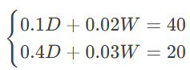
Умножим первое уравнение на 4: 0.4D+0.08W=160
Вычтем второе уравнение:
(0.4D+0.08W)−(0.4D+0.03W)=160−20
0.05W=140⇒W=2800
Подставим в первое уравнение:
0.1D+0.02×2800=40⇒0.1D+56=40
0.1D=−16(невозможно)

Вывод: Нет решения с D>0 и W>0, при котором оба ресурса используются полностью.

4) КПВ:
КПВ состоит из двух отрезков:
- От (D=0, W=666.67) до точки, где одно из ограничений становится неактивным.
- Найдем точку перелома:
При D=50 (максимум по клею):
W=2000−5×50=1750
Проверим клей:
0.4×50+0.03×1750=20+52.5=72.5>20(недопустимо)
Следовательно, КПВ — это ломаная линия от (50,0) до (0,666.67).

5) Производственная возможность с полным использованием ресурсов:
Как видно из решения системы, такой точки не существует. Максимальное использование одного ресурса приводит к нехватке другого.

Итоговые ответы:
- КПВ задается линией между точками:
  - (D=50,W=0)
  - (D=0,W=666.6)
Уравнение КПВ на этом участке:
0.4D+0.03W=20
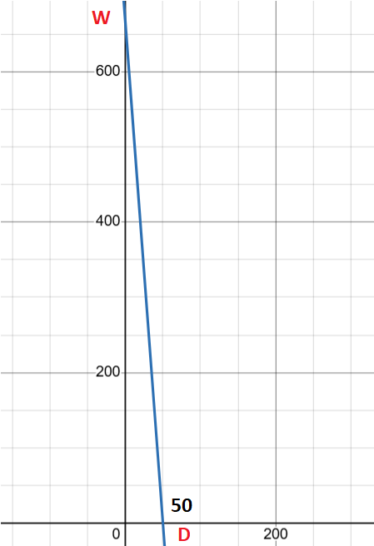
- Нет производственной возможности, при которой полностью используются и древесина, и клей одновременно.
Обозначим:
- x — количество курток
- y — количество рюкзаков
Ограничения:
- По коже: 3x+1,5y≤40
- По ткани: 2x+y≤30
Упростим ограничения:
- Разделим первое неравенство на 1,5: 2x+y≤40/1,5≈26,67
- Второе неравенство: 2x+y≤30
Первое ограничение строже, поэтому ГПВ определяется им: 2x+y=26,67
Выразим y через x:
y=26,67−2x
Крайние точки ГПВ:
- Если x=0, то y=26,67.
- Если y=0, то x=13,33.
Проверим ограничение по ткани:
При x=0, y=26,67:
2⋅0+26,67=26,67≤30(выполняется)
При x=13,33, y=0:
2⋅13,33+0=26,67≤30(выполняется)
Граница производственных возможностей:
y =26,67−2x при 0 ≤ x ≤13,33
0 ≤ y ≤ 26,67

График альтернативных издержек для рюкзаков
Альтернативные издержки производства одного рюкзака — это количество курток, от которых нужно отказаться, чтобы произвести один дополнительный рюкзак.
Из уравнения ГПВ:
y=26,67−2x ⟹ Δy=−2Δx
То есть для производства одного рюкзака (Δy=1) нужно отказаться от:
Δx=−1/2(0,5 куртки)
Альтернативные издержки постоянны:
  - Каждый рюкзак "стоит" 0,5 куртки.
График альтернативных издержек:
  - По оси x — количество рюкзаков (y).
  - По оси y — альтернативные издержки (в куртках).
Поскольку издержки постоянны, график будет горизонтальной линией на уровне 0,5 куртки.

Итоговый ответ:
  - Граница производственных возможностей:
y=26,67−2x при 0≤x≤13,33, 0≤y≤26,67
Крайние точки: (0; 26,67) и (13,33; 0).
- График альтернативных издержек для рюкзаков:
  - Альтернативные издержки производства одного рюкзака составляют 0,5 куртки.
  - График представляет собой горизонтальную линию на уровне 0,5 куртки для всех значений y от 0 до 26,67.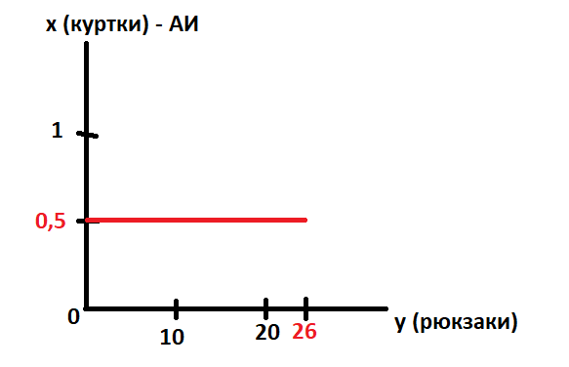
Тест
1 | Ксенофонт
2 | c
3 | b
4 | c
5 | b
6 | c
7 | a
8 | a
9 | b
10 | d
11 | дедукцией
12 | a
13 | категориями
14 | b
15 | d
16 | 9400
17 | b (10 штук)
18 | законами
19 | АИ (xy) = 1,75  АИ (yx) = 0,6
20 | d (рыночной экономики)
21 | a, b
22 | 1b 2a 3c 4d
23 | a
24 | c
25 | d
27 | e
26 | d
29 | a
30 | Человеческий капитал
31 | d

ОТВЕТЬТЕ НА ВОПРОСЫ:
Начало: Античная философия (Аристотель) → меркантилизм (XVI–XVIII вв.) → классическая политэкономия (Адам Смит, XVIII в.).
Изменения в названии:
- Политэкономия (с XVIII в.) – изучала богатство наций и роль государства.
- Экономикс (с конца XIX в., Альфред Маршалл) – сместил акцент на рыночные механизмы и математический анализ.
Причина: Переход от описательных теорий к точным моделям и маржиналистскому подходу.
Главные направления:
- Микроэкономика (поведение индивидов и фирм, ценообразование).
- Макроэкономика (экономика в целом: ВВП, инфляция, безработица).
- Институциональная экономика (роль законов, традиций, организаций).
- Поведенческая экономика (влияние психологии на решения).
- Международная экономика (торговля, валютные отношения).
Критерий разделения:
Уровень анализа (микро- vs макро-) и методология (неоклассическая, кейнсианская, эволюционная и др.).

